FPE-01

PLANIFICACIÓN, SEGUIMIENTO Y REVISIÓN DEL SISTEMA

ELABORADO POR:  RESPONSABLE CALIDAD | REVISADO POR:  COMITÉ CALIDAD | APROBADO POR:  DIRECCIÓN
FECHA: 10/02/2009 | FECHA: 10/02/2009 | FECHA: 10/02/2009
Este documento es propiedad de OTRI quien se reserva el derecho de solicitar su devolución cuando así se estime oportuno. No se permite hacer copia parcial o total del mismo, así como mostrarlo a empresas o particulares sin la expresa autorización por escrito de OTRI.

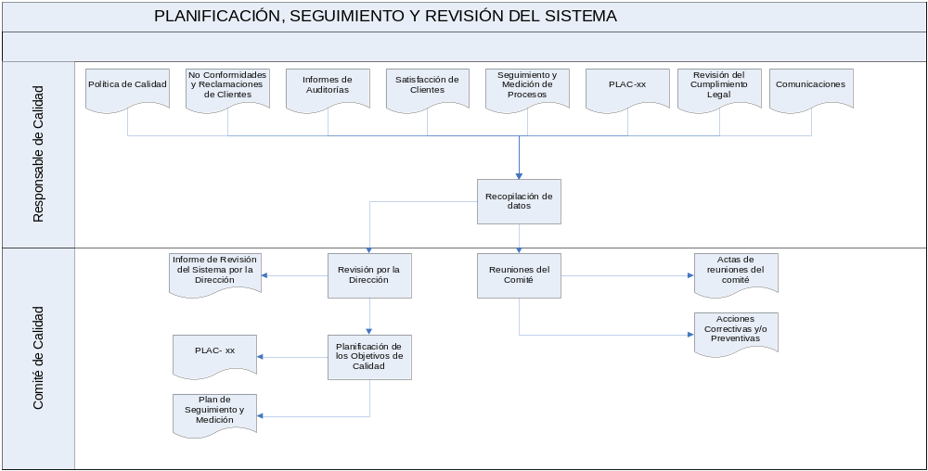
OBJETO |  |  |  | ALCANCE
Definir funcionamiento, responsabilidades y funciones del Comité de Calidad en OTRI.  Establecer el método para planificar la Gestión de la Calidad en OTRI que se concretará en la definición de unos objetivos generales a conseguir durante un período determinado, recogidos en el Plan Anual de Calidad.  Así como definir el proceso de Seguimiento y Revisión del Sistema de Calidad, para determinar la eficacia de los objetivos marcados en el Plan Anual de Calidad, conforme a la Política de Calidad establecida en OTRI. |  |  |  | Este procedimiento es de aplicación a las actividades realizadas por el Comité de Calidad de OTRI relacionadas con la aplicación y gestión de su Sistema de Gestión de Calidad. Así como para la elaboración del Plan Anual de Calidad, y comprenderá la revisión de todas las actividades y procesos incluidos en el Sistema de Calidad de OTRI.
FUNCIONES QUE PARTICIPAN
Responsable de Calidad
Comité de Calidad
INDICADORES
Indicador | Método |  |  |  | Frecuencia | Responsable |  | Conforme |  |  | Meta
Número de propuestas de mejora identificadas en la Revisión del Sistema | Se contará el número de mejoras identificadas en el apartado de “Oportunidades de Mejora” |  |  |  | Anual | Comité de Calidad |  | 3 |  |  | 5
CRITERIOS
COMPOSICIÓN Y FUNCIONES DEL COMITÉ DE CALIDAD
- Miembros fijos: Algún representante de la Dirección de la OTRI, un representante por cada uno de los procesos (normalmente Técnico OTRI), un representante del PAS, Responsable de Calidad. Asimismo, personal de la organización e incluso representantes de las partes interesadas pueden ser requeridos por el Comité para tratar determinados temas.
- Todos los asistentes a las reuniones del Comité tendrán voz, pero las decisiones, una vez escuchadas todas las opiniones, las toma el Representante de la Dirección.
- La persona Responsable de Calidad actuará en cada momento como Secretario del Comité, siendo la encargada de redactar un acta con los acuerdos adoptados en cada reunión.
- Las funciones del comité son las siguientes:
- Definición y seguimiento de los objetivos de Calidad establecidos por OTRI
- Revisión del histórico de No Conformidades relacionadas con la Calidad.
- Análisis y establecimiento de las acciones correctivas y preventivas oportunas, especialmente ante la aparición de no conformidades críticas
- Revisión y seguimiento del Plan Anual de Calidad en vigor, y los programas en él contenidos
- Colaborar con la Dirección en la realización de la Revisión del Sistema de Calidad
- Revisión de la documentación del Sistema de Calidad
- Análisis de la Satisfacción de los Clientes, Reclamaciones y quejas.
- Seguimiento y Medición de Procesos
- Análisis de las Comunicaciones internas y externas que lleguen a OTRI

PLANIFICACIÓN DEL SISTEMA:
- La planificación del Sistema es una actividad que define los objetivos generales de la empresa durante un año, y que se plasmarán en el Plan Anual.
- El resultado de esta planificación es el PLAN ANUAL DE CALIDAD (PLAC), este documento del Sistema de Calidad recoge la planificación establecida para el funcionamiento del Sistema de Gestión de OTRI y el cumplimiento de su Política durante el período de un año.

- El punto de partida para la elaboración del PLAC son las conclusiones obtenidas en la Revisión del Sistema de Calidad. El contenido del Plan Anual de Calidad es:
- Índice
- Objeto
- Alcance y período de aplicación
- Objetivos de Calidad: indicando para cada uno de los objetivos definidos el responsable y el plazo asignados para su consecución
- Programa de auditorías para ese período
- Programa de formación de ese período, según las necesidades globales detectadas
El Borrador del PLAC en curso es elaborado por el Responsable de Calidad, quien lo someterá a la revisión por el Comité.
- La definición de estos objetivos deberá ser lo más concreta posible, para lo que será importante obtener un/os indicador/es numérico/s de referencia, que permita/n su seguimiento estadístico a lo largo del año en las reuniones ordinarias del Comité de Calidad.
Será recomendable definir para cada objetivo los siguientes elementos:
- Las metas establecidas en orden a conseguir los objetivos propuestos y que deben ser cuantificables en la medida de lo posible
- Los responsables de llevar a cabo el objetivo establecido
- Indicadores o parámetro cuantificable a utilizar en el seguimiento del grado de consecución del objetivo
- Los recursos, siempre que sea posible, asignados por la Dirección de OTRI para la consecución de los objetivos
- Los objetivos anuales de calidad constituyen la particularización de la Política de la Calidad de OTRI para el año en curso, por lo que deberán ser difundidos a todo el personal de la empresa por los medios de difusión establecidos en la organización y descritos en la FPS-06 “Comunicaciones”.
- El seguimiento del PLAC se realiza en las reuniones ordinarias celebradas por el Comité de Calidad. Los distintos miembros del Comité deberán preparar, siempre que sea necesario, para estas reuniones, la información relativa al cumplimiento o desviación de los objetivos propuestos en materias de Gestión de Calidad, y en función de esta información se tomarán medidas tendentes a reforzar el cumplimiento de éstos, o se iniciará la implantación de las oportunas acciones correctivas o preventivas,
- Todas las consideraciones establecidas sobre el estado de avance del PLAC quedan registradas en el Acta del Comité de Calidad.

SEGUIMIENTO DEL SISTEMA:
- El seguimiento del Plan Anual se realiza en las reuniones ordinarias celebradas por el Comité de Calidad, que se llevarán a cabo, SEMESTRALMENTE, siguiendo el orden del día marcado en el anexo I del presente documento. Aún así, se pueden convocar cualquier reunión extraordinaria por motivo de aparición de no conformidades críticas, auditorías inminentes por terceros, u otros que se consideren necesarios. Asimismo, el Secretario del Comité dejará constancia en acta de todos los acuerdos adoptados en estas reuniones.
- El Responsable de Calidad recopilará los datos de partida para la reunión de Comité, que trasladará a los asistentes a través del Plan de Seguimiento y Medición –xx con el fin de su estudio previo.
- Las conclusiones del Comité se añadirán con un acta de reunión al Plan de Seguimiento y Medición.

REVISIÓN DEL SISTEMA:
- La Dirección de la empresa efectúa una revisión anual (aunque puede realizarse a períodos más cortos de tiempo de forma extraordinaria) del Sistema, con objeto de verificar si está implantado y continua siendo eficaz y adecuado para alcanzar los objetivos de calidad y ambientales establecidos.
- En las reuniones de Revisión participarán todos los miembros del Comité de Calidad.
- La Revisión del Sistema consiste en una evaluación formal realizada por la dirección de OTRI, del estado en el que se encuentra el Sistema de Gestión y de su adecuación a lo que establece la Política de calidad y el establecimiento de nuevos objetivos.
- Esta revisión incluye los siguientes aspectos:
- Evaluación de la implantación del Sistema a partir de los resultados del funcionamiento del mismo: auditorías del sistema, información de clientes y acciones correctivas y preventivas.
- Evaluación de la efectividad del Sistema: verificación del grado en que se han alcanzado los objetivos particulares propuestos anualmente, la eficacia de los procesos y el seguimiento de anteriores revisiones del Sistema.

- Evaluación de la vigencia del Sistema: consideración de la necesidad de actualizarlo en función de los cambios en el entorno, cambios planificados, recomendaciones para la mejora y revisión de los planes anuales de formación y auditorías.
- Los resultados y documentación generada en el proceso de Revisión se reflejarán en el Informe de Revisión del Sistema, siendo éste la evidencia final del proceso. El Informe de Revisión del Sistema por la Dirección es un registro más del sistema sin formato preestablecido.
- Los elementos de entrada para la Revisión del Sistema son los siguientes:
- Expedientes de revisiones anteriores.
- Grado de consecución de los objetivos reflejados en el PLAC del año anterior
- Resumen de las reclamaciones, sugerencias o cualquier información proveniente de clientes.
- Resumen sobre las No Conformidades ocurridas.
- Resumen sobre la evolución de los proveedores.
- Informes de las Auditorias Internas realizadas.
- Conclusiones sobre la eficacia de los procesos definidos en base a los indicadores establecidos.
- Resumen sobre las Acciones Correctivas y Preventivas planificadas y su grado de implantación.
- Revisión del cumplimiento legislativo
- Recomendaciones para la mejora del Sistema de Gestión de Calidad recibidas a lo largo del año (tanto de clientes como de personal de la organización)
- Cambios que podrían afectar o no de la estructura del Sistema o de su documentación.
- Las conclusiones finales se recogen en el Informe de Revisión del Sistema del año correspondiente, y harán referencia a los siguientes aspectos:
- La mejora de la eficacia del sistema de gestión de la calidad y de sus procesos.
- La mejora del producto en relación con los requisitos del cliente.
- La Reconsideración de la Política y objetivos de calidad.
- La Reasignación de recursos.
- Oportunidades de Mejora.
- Si de la revisión del Sistema se deduce la necesidad de establecer acciones correctivas y/o preventivas, éstas serán definidas de acuerdo a lo indicado en la FPS-04 “Gestión de No Conformidades, Acciones Correctivas y Acciones Preventivas”
- Para la revisión del Sistema, la Dirección cuenta con la colaboración del Responsable de Calidad. Toda la documentación/registro estará disponible en el RIGECA.

REGISTROS
Código | Registro |  | Identificación |  |  |  | Sistema de Archivo |  |  | Resp. de Archivo
IRS-xx | Informe de Revisión del Sistema |  | Código y año |  |  |  | Papel/ Informático |  |  | Resp. Calidad
--- | Actas de reunión |  | Número de reunión y fecha |  |  |  | Papel/ Informático |  |  | Resp. Calidad
RACP | REGISTRO DE ACCIONES CORRECTIVAS/ PREVENTIVAS |  | Según FPS-04 |  |  |  | Papel/ Informático |  |  | Resp. Calidad
DOCUMENTACIÓN DE REFERENCIA
Código | Documento
PLAC-XX | PLAN DE CALIDAD
PSM-XX | PLAN DE SEGUIMIENTO Y MEDICIÓN
--- | TODOS LOS PROCESOS DEL SISTEMA
CONTROL DE MODIFICACIONES
Revisión |  | Modificación |  |  |  |  |  |  | Fecha
02 |  | Modificación frecuencia Seguimiento Plan Calidad |  |  |  |  |  |  | 15/04/2015
01 |  | Implantación del RIGECA |  |  |  |  |  |  | 10/02/2009
00 |  | Estado inicial del documento. Sin modificaciones |  |  |  |  |  |  | 16/12/2008

ANEXO I
ÍNDICE BÁSICO DE LAS REUNIONES DEL COMITÉ DE CALIDAD

ÍNDICE

- Resumen de cambios estructura del SGCA
- Grado de consecución de los objetivos del Plan anual.
- Resumen sobre las incidencias y reclamaciones de clientes.
- Resumen sobre las acciones correctivas planificadas y grado de implantación.
- Resumen sobre las acciones preventivas planificadas y grado de implantación.
- Retroalimentación del cliente (Reclamaciones de Clientes, Encuestas de Satisfacción de Clientes, Expectativas de los clientes, quejas, ...)
- Informe de las Auditorias realizadas (cuando proceda).
- Desempeño de los procesos: Indicadores del Plan de Seguimiento y Medición.
- Desempeño ambiental de los procesos (control operacional)
- Análisis de las Comunicaciones recibidas
- Conclusiones del Comité

